“УТВЕРЖДАЮ “ “УТВЕРЖДАЮ “ “ УТВЕРЖДАЮ ”
Заместитель директора
Командующий МКУ «Центр Физической МО «Седлистинский сельсовет
Каспийской культуры и спорта Астраханской области
Флотилией Икрянинского района» Глава администрации
/________________/ /_______________/ /_______________/
контр-адмирал В.А.Аксеитова А.К. Иванова
О.Ю. Зверев
/___/__________2026 г /___/_________2026 г. /___/_______2026 г.

“ СОГЛАСОВАННО”
Президент РОО
«Астраханская федерация
ТХЭКВОНДО»
/________________/
Д.А.Ляпин
/___/__________2026г

П О Л О Ж Е Н И Е

О проведении XV–го турнира по тхэквондо (ВТФ)
посвященного памяти Дмитрия Попова,
в честь Дня Военно-Морского флота России.

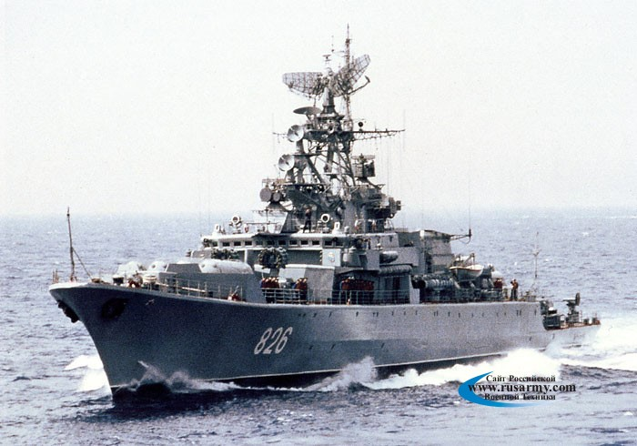

1.Цель:
- Популяризация вида спорта тхэквондо (ВТФ)
- Повышение спортивного мастерства спортсменов
- Вовлечение большего числа допризывной молодёжи в занятия спортом

- Организаторы:
- Каспийская флотилия ВМФ России
- МКУ «Центр физической культуры и спорта Икрянинского района».
- РОО «Астраханская федерация тхэквондо»
- МО Седлистинский сельсовет Астраханской области
Судейство: Организация судейства возлагается на главного судью соревнований – Михайлова В.Г. (МК-ВК)
- Место и сроки, условия проведения:
24 июля 2026 года по адресу: Астраханская область, Икрянинский район, с. Икряное, ул. Школьная 22 «б», СК «Икрянинский».
23.07.2026 г. – Заезд спортсменов, мандатная комиссия, взвешивание
24.07.2026 г. – Проведение соревнований
К соревнованиям допускаются спортсмены прошедшие медицинский осмотр во врачебно-физкультурном диспансере и имеющие соответствующий допуск к соревнованиям. Каждая команда пользуется своими, разрешенными правилами тхэквондо, защитными средствами. Каждый спортсмен выступает в белом добоке и защитной экипировке установленного образца (ВТФ), с поясом, соответствующим заявленной квалификации.
- Программа соревнований:
23.07.2026 г - Заезд команд
12⁰⁰ – 14⁰⁰ Мандатная комиссия, взвешивание спортсменов
16⁰⁰ – совещание представителей, жеребьёвка
24.07.2026 г
08^{:15}- сбор представителей и судей;
09⁰⁰ – 13⁰⁰ предварительные поединки;
13⁰⁰ – 13³⁰ открытие соревнований;
13³⁰- 17³⁰ полуфинальные, финальные поединки;
17³⁰-18⁰⁰ награждение;
- Определение победителей:
Соревнование проводятся по правилам (WTF)
Весовые категории:
Юниоры: ( 2011-2009 г.р.) до 45 кг., до 48 кг., до 51 кг., до 55 кг., до 59 кг., до 63 кг., до 68 кг., до 73 кг., до 78 кг., свыше 78 кг.
Юниорки: ( 2011-2009 г.р.) до 42 кг., до 44 кг., до 46 кг., до 49 кг., до 52 кг., до 55 кг., до 59 кг., до 63 кг., до 68 кг., свыше 68 кг.
Юноши: (2014-2012 г.р.) до 33 кг, до 37 кг, до 41 кг, до 45 кг, до 49 кг, до 53 кг, до 57 кг, до 61 кг, до 65 кг, св. 65 кг.
Девушки: (2014-2012 г.р.) 29 кг., 33 кг., 37 кг., 41 кг., 44 кг., 47 кг., 51 кг., 55 кг., 59 кг., свыше 59 кг.

Юноши (2016-2015 г.): до 22, 24, 26, 28, 30, 32, 34, 37, 41, 45, св. 45 кг
Девушки: (2016-2015 г.): до 22, 24, 26, 28, 30, 32, 34, 37, 41, 45, св. 45 кг

Мальчики и девочки ( 2018
-2017 г.р.) до 22, 24, 26, 28, 30, 32, 34, 37, 41 кг.
Мальчики и девочки ( 2020-2019 г.р.) до 20, 22, 24, 26, 28,30 кг.
Бои проводятся по олимпийской системе, с выбыванием после поражения
6. Награждение:
Победители и призеры награждаются медалями , грамотами и ценными призами. В командном зачёте кубками, за 1.2 и 3 места.
7. Заявки:
Предварительные заявки в формате Excel подаются на эл.почту milanvictor@mail.ru или Liapin.93@mail.ru, до 20.07.2026 г
Телефон для справок 8-927-281-84-51, 8-988-073-97-84 Михайлов Виктор Георгиевич – главный судья.
8-917-080-93-77 Ляпин Дмитрий Александрович- главный секретарь

Оригиналы заявок подать в мандатную комиссию 23.07.2026 г.
На мандатную комиссию должны быть представлены документы:
Именная заявка, заверенная спортивной организацией и врачом врачебно-физкультурного диспансера.
- Паспорт, свидетельство о рождении, справка со школы (с фото, закреплённой печатью, документы подтверждающие спортивную и техническую квалификацию, страховой полис на сумму не менее 10.000 рублей на каждого участника, полис медицинского страхования.
Представитель команды несёт полную ответственность за достоверность представленных в мандатную комиссию документов.

ДАННОЕ ПОЛОЖЕНИЕ ЯВЛЯЕТСЯ ОФИЦИАЛЬНЫМ ПРИГЛАШЕНИЕМ НА СОРЕВНОВАНИЯ

